Министерство образования Республики Беларусь
Учреждение образования
«Брестский государственный технический университет»
Кафедра ИИТ

Лабораторная работа №3
По дисциплине «Проектирование программного обеспечения интеллектуальных систем»
За 1 семестр
Тема: «Ссылочный тип. Инициализация классов, конструкторы и деструкторы»

Выполнил:
Студент ФЭИС
Группы ИИ-29
Годованный Ю.М.
Проверил:
Монтик Н.С.

Брест 2026

Цель работы: Изучить использование ссылочного типа в пользовательских классах; приобрести практические навыки программирования конструкторов (по умолчанию, с параметрами, копирования) и деструкторов; освоить представление структуры класса в виде UML-диаграммы.
Ход работы:
Задание: На основе класса Student (предметная область «Студент»), реализованного в предыдущих работах, добавить в него: динамический массив типа int[] (вариант для чётного номера в списке группы), выделяемый в конструкторах с помощью new[] и освобождаемый в деструкторе с помощью delete[]; конструктор копирования и оператор присваивания =, исключающие поверхностное копирование и утечки памяти; ссылочное поле; продемонстрировать передачу и возврат по ссылке и по значению; реализовать три способа возврата массива из метода (указатель, ссылка на массив, ссылка на элемент); построить UML-диаграмму класса.
Описание разработанного класса:
Относительно предыдущей работы статический массив оценок заменён динамическим, добавлены ссылочное поле, деструктор и оператор присваивания. Поля course и group, метод TO_SHOW и методы доступа сохранены. Размер массива задан константой SIZE = 5. В функции main() работа класса демонстрируется на объектах s1, s2, s3 (раздел 1) и a, b, d (разделы 2-4).
1. Поля класса.
- int course, int group - курс и группа;
- int* grades - указатель на динамический массив оценок из SIZE элементов; память выделяется в конструкторах, освобождается в деструкторе;
- int& rating - ссылочное поле: ссылка на внешнюю переменную (рейтинг группы). Ссылка инициализируется только в списке инициализации конструктора и позже не может быть перепривязана к другому объекту;
- static int alive - счётчик существующих объектов: увеличивается в конструкторах, уменьшается в деструкторе. После уничтожения всех объектов он равен 0, что подтверждает отсутствие утечек;
- static int defaultRating - переменная, к которой привязывается ссылка в конструкторе по умолчанию (ссылка не может быть «пустой»).
2. Конструкторы и деструктор.
- Student() - по умолчанию: курс 1, группа 0, массив из нулей, rating связан с defaultRating;
- Student(int c, int g, const int arr[], int& r) - с параметрами: выделяет массив и копирует в него значения из arr; rating связывается с переменной r, переданной по ссылке;
- Student(const Student& other) - копирования: выделяет новый массив и копирует элементы (глубокое копирование). Ссылка rating связывается с тем же объектом, что и у other, так как ссылка является псевдонимом и копируется как привязка к той же переменной;
- ~Student() - деструктор: освобождает массив с помощью delete[];
- Student& operator=(const Student& other) - присваивание: проверка самоприсваивания, освобождение старого массива, выделение нового и копирование элементов. Ссылка rating не перепривязывается (в C++ это невозможно, а запись rating = other.rating изменила бы значение внешней переменной), поэтому копируются только course, group и оценки.
Деструктор, конструктор копирования и оператор присваивания определены вместе (правило трёх): при определении любого из них компилятор-генерируемые версии для остальных привели бы к поверхностному копированию указателя и двойному освобождению памяти.
3. Методы.
- TO_SHOW() - вывод объекта, TO_GET_Course(), TO_GET_Group(), TO_GET_Sum(), TO_GET_Rating() - методы получения значений;
- TO_SET_Rating(int r) - записывает значение через ссылку, то есть изменяет внешнюю переменную;
- int* TO_GET_Array() - возврат указателя на массив;
- int (&TO_GET_ArrayRef())[SIZE] - возврат ссылки на массив; так как массив динамический, ссылка получается приведением reinterpret_cast<int(&)[SIZE]>(*grades);
- int& TO_GET_Element(int i) - возврат ссылки на отдельный элемент; при неверном индексе возвращается ссылка на вспомогательную статическую переменную;
- static int TO_GET_Alive() - число существующих объектов.
4. Демонстрация работы.
4.1. Динамический массив. Создаются s1 (по умолчанию), s2 (с параметрами) и s3 (копия s2). Изменение элемента s3 не затрагивает s2: массивы у объектов независимы (глубокое копирование). После s1 = s2 изменение s1 также не влияет на s2; самоприсваивание s1 = s1 не нарушает данные. После выхода из блока вызываются три деструктора, а счётчик alive равен 0.
4.2. Ссылочная переменная. Объекты a и b связаны с переменной groupRating. Изменение groupRating из main() сразу видно через оба объекта, а вызов a.TO_SET_Rating(90) изменяет саму переменную и виден через b. После a = d рейтинг a остаётся связанным с groupRating, а otherRating (переменная объекта d) не изменяется.
4.3. Передача и возврат. При передаче по значению (changeByValue(Student s)) вызывается конструктор копирования, функция меняет копию, которая уничтожается при выходе, поэтому оригинал не меняется. При передаче по ссылке (changeByRef(Student& s)) копия не создаётся, и изменения видны в оригинале. Функция bestByRef возвращает ссылку на один из переданных объектов, поэтому запись через результат меняет оригинал; bestByValue возвращает копию (вызывается конструктор копирования), изменения копии оригинал не затрагивают.
4.4. Способы возврата массива. Указатель (int*) позволяет читать и изменять элементы, но не хранит размер: sizeof(p) равен размеру указателя (8 байт на 64-разрядной платформе). Ссылка на массив сохраняет тип с размером: sizeof(r) равен 20 байт (5 элементов), по ней работает цикл for (int x : r). Ссылка на элемент (int&) позволяет записывать значения напрямую, в том числе в выражениях вида TO_GET_Element(0)++.

Код программы:
#include <iostream>
#include <cstdlib>
#include <clocale>
using namespace std;

const int SIZE = 5;

class Student {
private:
int course;
int group;
int* grades;
int& rating;
static int alive;
static int defaultRating;
public:
Student() : rating(defaultRating) {
course = 1;
group = 0;
grades = new int[SIZE];
for (int i = 0; i < SIZE; i++) {
grades[i] = 0;
}
alive++;
cout << " [Конструктор по умолчанию] объектов: "
<< alive << endl;
}
Student(int c, int g, const int arr[], int& r) : rating(r) {
course = c;
group = g;
grades = new int[SIZE];
for (int i = 0; i < SIZE; i++) {
grades[i] = arr[i];
}
alive++;
cout << " [Конструктор с параметрами] объектов: "
<< alive << endl;
}
Student(const Student& other) : rating(other.rating) {
course = other.course;
group = other.group;
grades = new int[SIZE];
for (int i = 0; i < SIZE; i++) {
grades[i] = other.grades[i];
}
alive++;
cout << " [Конструктор копирования] объектов: "
<< alive << endl;
}
~Student() {
delete[] grades;
alive--;
cout << " [Деструктор] объектов: " << alive << endl;
}
Student& operator=(const Student& other) {
if (this != &other) {
delete[] grades;
course = other.course;
group = other.group;
grades = new int[SIZE];
for (int i = 0; i < SIZE; i++) {
grades[i] = other.grades[i];
}
}
cout << " [Оператор =]" << endl;
return *this;
}
void TO_SHOW() const {
cout << "Курс: " << course;
cout << " | Группа: " << group;
cout << " | Оценки: ";
for (int i = 0; i < SIZE; i++) {
cout << grades[i] << " ";
}
cout << "| Рейтинг: " << rating << endl;
}
int TO_GET_Course() const { return course; }
int TO_GET_Group() const { return group; }
int TO_GET_Sum() const {
int sum = 0;
for (int i = 0; i < SIZE; i++) {
sum += grades[i];
}
return sum;
}
int TO_GET_Rating() const { return rating; }
void TO_SET_Rating(int r) { rating = r; }
int* TO_GET_Array() { return grades; }
int (&TO_GET_ArrayRef())[SIZE] {
return reinterpret_cast<int(&)[SIZE]>(*grades);
}
int& TO_GET_Element(int i) {
static int stub = 0;
if (i < 0 || i >= SIZE) {
stub = 0;
return stub;
}
return grades[i];
}
static int TO_GET_Alive() { return alive; }
};

int Student::alive = 0;
int Student::defaultRating = 0;

void changeByValue(Student s) {
s.TO_GET_Element(0) = 1;
cout << " внутри функции (копия): ";
s.TO_SHOW();
}

void changeByRef(Student& s) {
s.TO_GET_Element(0) = 1;
cout << " внутри функции (оригинал): ";
s.TO_SHOW();
}

Student& bestByRef(Student& a, Student& b) {
return (a.TO_GET_Sum() >= b.TO_GET_Sum()) ? a : b;
}

Student bestByValue(Student& a, Student& b) {
return (a.TO_GET_Sum() >= b.TO_GET_Sum()) ? a : b;
}

int main() {
system("chcp 65001");
setlocale(LC_ALL, "ru_RU.UTF-8");

int g[SIZE] = {8, 9, 7, 10, 9};
int groupRating = 70;

cout << "=== 1. Динамический массив ===" << endl;
{
Student s1;
Student s2(2, 29, g, groupRating);
Student s3(s2);
cout << "s1: "; s1.TO_SHOW();
cout << "s2: "; s2.TO_SHOW();
cout << "s3: "; s3.TO_SHOW();

cout << endl << "Изменяем оценку №1 у s3 (копия):"
<< endl;
s3.TO_GET_Element(0) = 4;
cout << "s2: "; s2.TO_SHOW();
cout << "s3: "; s3.TO_SHOW();

cout << endl << "Присваивание s1 = s2:" << endl;
s1 = s2;
cout << "s1: "; s1.TO_SHOW();
s1.TO_GET_Element(4) = 5;
cout << "s1 после изменения: "; s1.TO_SHOW();
cout << "s2 не изменился: "; s2.TO_SHOW();

cout << endl << "Самоприсваивание s1 = s1:" << endl;
s1 = s1;
cout << "s1: "; s1.TO_SHOW();
cout << endl << "Выход из блока (освобождение памяти):"
<< endl;
}
cout << "Живых объектов: " << Student::TO_GET_Alive()
<< endl;

cout << endl << "=== 2. Ссылочная переменная ===" << endl;
Student a(2, 29, g, groupRating);
Student b(a);
cout << "groupRating = " << groupRating << endl;
cout << "a: "; a.TO_SHOW();
groupRating = 85;
cout << "groupRating = 85" << endl;
cout << "a: "; a.TO_SHOW();
cout << "b: "; b.TO_SHOW();
a.TO_SET_Rating(90);
cout << "a.TO_SET_Rating(90), groupRating = " << groupRating
<< endl;
cout << "b: "; b.TO_SHOW();

int otherRating = 50;
int c[SIZE] = {5, 5, 5, 5, 5};
Student d(1, 15, c, otherRating);
cout << endl
<< "Присваивание a = d (ссылка не перепривязывается):"
<< endl;
a = d;
cout << "a: "; a.TO_SHOW();
cout << "groupRating = " << groupRating
<< ", otherRating = " << otherRating << endl;

cout << endl << "=== 3. Передача и возврат ===" << endl;
cout << "Передача по значению:" << endl;
changeByValue(b);
cout << " после вызова: ";
b.TO_SHOW();
cout << "Передача по ссылке:" << endl;
changeByRef(b);
cout << " после вызова: ";
b.TO_SHOW();

cout << endl << "Возврат по ссылке:" << endl;
Student& best = bestByRef(a, b);
best.TO_GET_Element(1) = 10;
cout << "a: "; a.TO_SHOW();
cout << "b: "; b.TO_SHOW();
cout << "Возврат по значению:" << endl;
Student copy = bestByValue(a, b);
copy.TO_GET_Element(1) = 0;
cout << "copy: "; copy.TO_SHOW();
cout << "b: "; b.TO_SHOW();

cout << endl << "=== 4. Способы возврата массива ==="
<< endl;
int* p = b.TO_GET_Array();
p[2] = 6;
cout << "1) указатель, p[2] = 6: ";
b.TO_SHOW();
cout << " sizeof(p) = " << sizeof(p) << endl;

int (&r)[SIZE] = b.TO_GET_ArrayRef();
cout << "2) ссылка на массив: ";
for (int x : r) cout << x << " ";
cout << endl;
r[3] = 7;
cout << " после r[3] = 7: ";
b.TO_SHOW();
cout << " sizeof(r) = " << sizeof(r) << " (" << SIZE
<< " элементов)" << endl;

int& e = b.TO_GET_Element(4);
e = 9;
cout << "3) ссылка на элемент, e = 9: ";
b.TO_SHOW();
b.TO_GET_Element(0)++;
cout << " TO_GET_Element(0)++: ";
b.TO_SHOW();

cout << endl << "Выход из main (освобождение памяти):"
<< endl;
return 0;
}

UML-диаграмма класса:
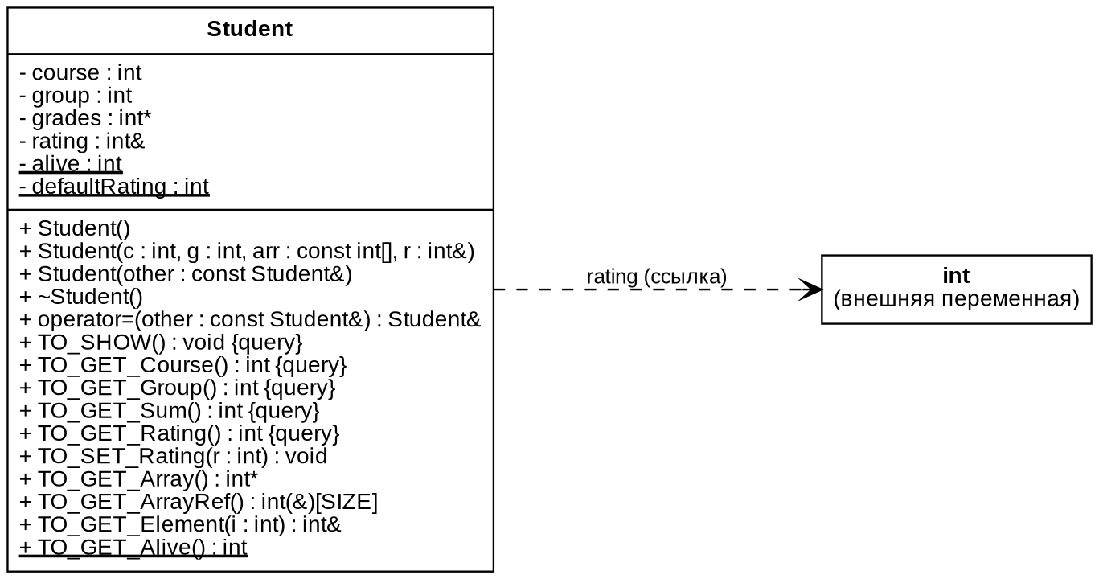
На диаграмме - обозначает закрытые (private), + - открытые (public) члены класса; статические члены подчёркнуты. Пунктирная стрелка показывает, что поле rating является ссылкой на внешнюю переменную типа int, существующую независимо от объекта.
Результат:
1. Динамический массив (выделение, копирование, освобождение):
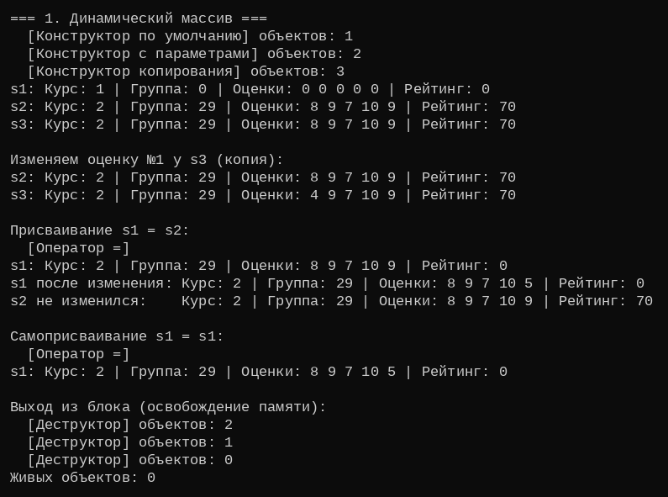
2. Ссылочная переменная:
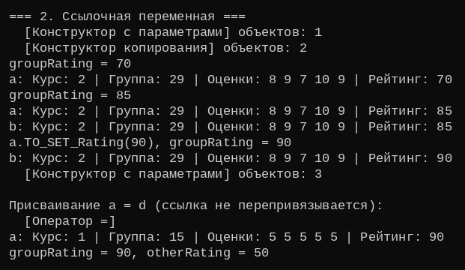
3. Передача и возврат по ссылке и по значению:
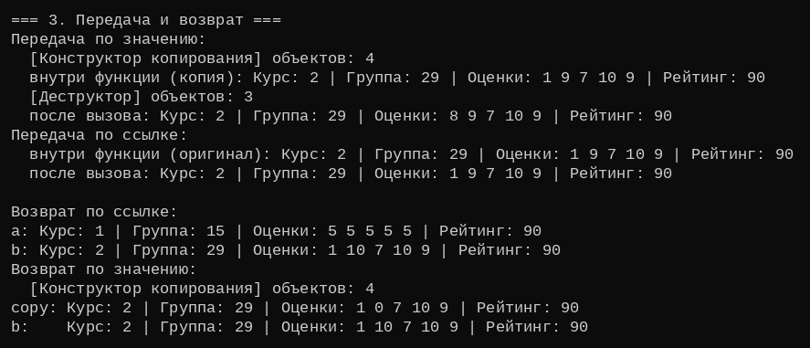
4. Способы возврата массива и освобождение объектов при выходе из main():
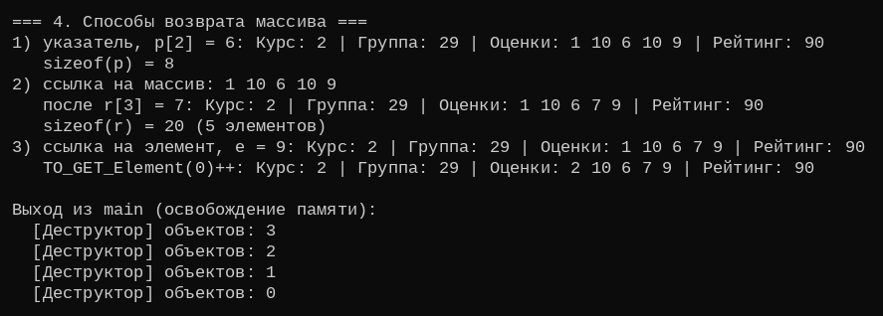
Вывод: Изучили использование ссылочного типа в пользовательских классах и реализовали класс Student с динамическим массивом, ссылочным полем, конструкторами (по умолчанию, с параметрами, копирования), деструктором и оператором присваивания. Показали, что корректное копирование (правило трёх) исключает поверхностное копирование и утечки памяти: счётчик объектов после уничтожения равен 0. Выяснили, что ссылочное поле должно инициализироваться в списке инициализации конструктора и не может быть перепривязано, а при передаче и возврате по значению создаётся копия объекта, тогда как по ссылке работа идёт с оригиналом. Реализовали три способа возврата массива (указатель, ссылка на массив, ссылка на элемент) и построили UML-диаграмму класса.

